哈尔滨市2011年初中升学考试
综合试题参考答案及评分标准
一、单项选择题(每小题2分．共24分)
题号 | 16 | 17 | 18 | 19 | 20 | 21 | 22 | 23 | 24 | 25 | 26 | 27
答案 | D | D | B | B | A | B | C | D | B | C | D | D
三、非选择题（38题--53题．共46分，38--47题每空1分)
38.摩擦力(摩擦) 做功 39. 15 西
40.使物体的运动状态发生变化 动能转化为重力势能
41．变大 变大 42．不变 可逆的
43．水蒸发变成水蒸气 水的比热容较大(0.5分)、水蒸发吸热(0.5分)
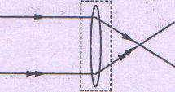
44．l 400 45.可再生 240
46. 720 9：10
47. 0.48 19.2
48.会聚（1分）如图
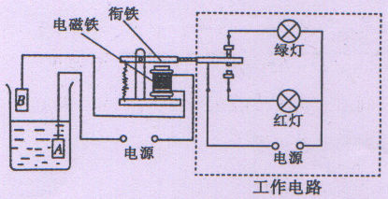
49．如图
50．(5分)
(1)温度计 表(每项0．5分，计1分)
(2)①0℃(1分)
②吸收热量，温度不变(每项0．5分，计1分)
(3)吸收热量，内能增大(1分)，使冰内部分子的运动及结构发生变化(1分)，[来源:Zxxk.Com]
从而状态发生变化．
51．(5分)
(1)过程：分别计算出动力×动力臂(或F₁·L₁)分别计算出阻力×阻力臂(或F₂·L₂)
第一组 1N×15cm =15N·cm l5N × l0cm=15N·cm
第二组 2N×25cm=50N·cm 25N × 20cm=50N·cm
第三组 3N×20cm=60N·cm 4N × 15cm=60N·cm
经过比较每一组的动力和动力臂乘积与阻力和阻力臂乘积都相等(1分)
验证的结果：经验证可得出杠杆平衡时满足：动力×动力臂=阻力×阻力臂(1分)（或F₁L₁=F₂L₂）
(2)做法：甲不动，乙向远离支点方向移动(1分)
(或乙不动，甲向靠近支点方向移动)
(或乙不动，甲蹬地，减小甲对跷跷板的压力)
条件：使跷跷板顺时针和逆时针方向转动的力和力臂的乘积不相等(1分)(或动力×动力臂≠阻力×阻力臂)(或F₁L₁≠F₂L₂)
52．(6分)
(1)错误：没控制两支铅笔芯的长度和横截面积相同(1分)[来源:学,科,网]
不足：先后两次观察比较灯的亮度不如同时观察比较灯的亮度更直观、更明显(1分)
(或若阻值相近，灯的亮度变化不明显)
(或通过视觉判断灯的亮度不可靠)
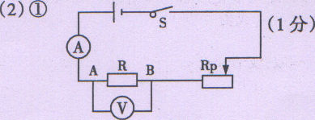
②实验步骤：l．按照电路图连接实物电路取长度和横截面积相同的2B、HB铅笔芯分别接入 A、B间(0.5分)；
2.闭合开关s，读出电压表和电流表的示数分别为U和I，并把数据记录在表格中(0．5分)；
3.根据R=$\frac{U}{I}$计算出2B、HB铅笔芯的电阻值(0.5分)，并进行比较(0.5分)③分析论证：若2B、HB铅笔芯的电阻值相等，则铅笔芯的电阻与其软硬程度无关；若2B、HB铅笔芯的电阻值不相等，则铅笔芯的电阻与其软硬程度有关(1分)
53.(6分)
(1)①水吸收的热量：Q=cm(t-to)=4.2×l0³J/(kg·℃)×2 kg×(100℃-20℃)=6.72×l0⁵ J(1分)
②消耗的电能 ：W=Pt=2000W×7×60s=8.4×10⁵ J
能量转化效率：η= $\frac{Q}{W}$×l00％= $\frac{6\text{.}\text{72}×{\text{10}}^{5}J}{8\text{.}4×{\text{10}}^{5}J}$×100％=80％．
(2)实际电压：U_{实}=U_{额}(1-10％)= 220V×(1-10％)=198V
电阻丝的电阻：R₁=$\frac{U_{额}^{2}}{P_{额}}$=$\frac{（\text{220}{\text{V）}}^{2}}{\text{2000}W}$=24.2Ω
实际功率：P₁=$\frac{U_{实}^{2}}{R_{1}}$=$\frac{（\text{198}{\text{V）}}^{2}}{\text{24}\text{.}2Ω}$=1620W (1分)
(3)乙同学的R₂ =$\frac{U_{额}^{2}−U_{实}^{2}}{P_{额}}$ 是错误的(0．5分)
分析过程：通过比较可知，乙同学计算的R₂小于甲同学计算的R₂ (0.5分)乙同学的 R₂接入电路后，电路消耗的总功率大于2000W(0．5分)，导线中的电流过大，存在安全隐患(0.5分)．



